OPB - 3.R. – 1. teden (16.3.2020 – 20.3.2020)
Pozdravljeni, otroci in starši.
V času, ko smo doma, se ti zagotovo zgodi, da ne veš kaj bi počel. Učiteljice podaljšanega bivanja smo za vas v tem tednu pripravile ideje, kako si zapolniti prosti čas in hkrati poskrbeti, da bodo vaši domovi v duhu pomladi.
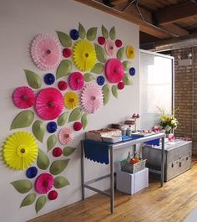
Zagotovo imate doma kakšen košček stene, ki kliče po prenovi, po pomladnih motivih. Pa veselo na delo.
V pomoč so ti spodnje slike.
Potrebuješ:
- 2 ali 3 liste A4
- lepilo
- škarje

Potrebuješ 2 (je dovolj), lahko pa vzameš 3 liste velikosti A3.
Zvij ju tako kot kaže slika (v harmoniko). Če imaš luknjač, lahko narediš tudi luknjice (slika 4).
Naguban papir prepogni na polovico (slika 6) in stikajoča dela zalepi.
Nato zalepi še obe polovici cveta skupaj (sliki 7 in 8).
Izreži dva manjša kroga za na sredino cveta. Zalepi enega zadaj, drugega spredaj.
Če izdelaš več takih cvetov in jim dodaš tudi liste, jih lahko zložiš v prelepo cvetno pokrajino.

Če želiš rožice postaviti v vazo, cvet zalepi na slamico ali palčko, ki jo dobiš doma.

Upam, da ti je uspelo.
Ostanite zdravi in dneve pouka na daljavo preživite čim bolj mirno.

